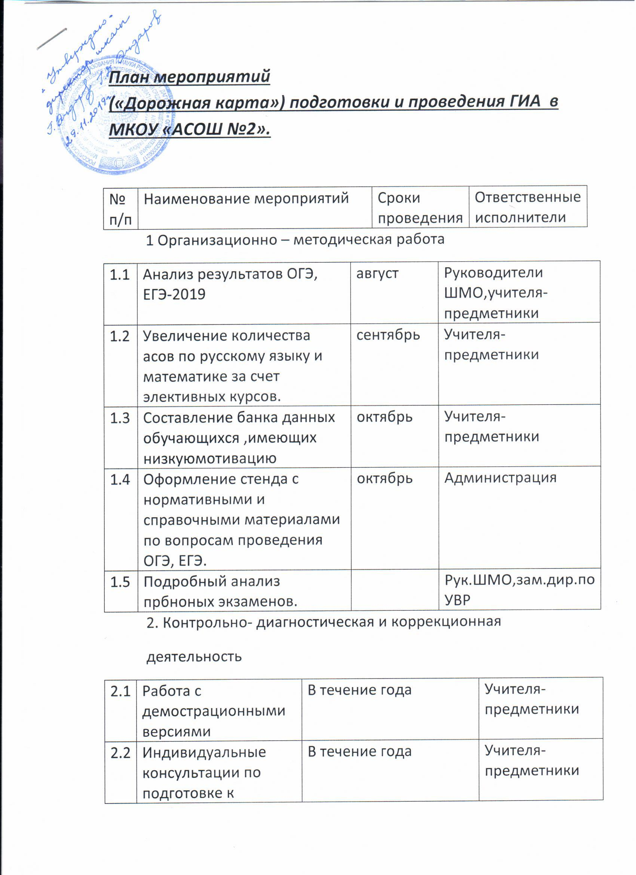
 | ОГЭ,ЕГЭ
2.3 | Проведение пробного ЕГЭ |  | Октябрь  январь,апрель | Администрация
3. Работа с педагогиескими кадрами
3.1 | Заседания ШМО «Подготовка учителей и учащихся к ЕГЭ. Обеспечение готовности учащихся выполнять задания различного уровня сложности» | сентябрь | Рук. ШМО
3.2 | Индивидуальное информирование и консультирование по вопросам ОГЭ, ЕГЭ | В течение года | Зам.дир. по УВР
3.3 | Работа с классными руководителями – контроль успеваемости и посещаемости | В течение года | Зам.дир. по УВР
3.4 | Изучение нормативных документов по организации итоговой аттестации | Январь | Зам.дир. по УВР
4.Работа с обучающимися
4.1 | Организация индивидуальной работы с учащимися с учащимися «группы риска» | В течение года | Учителя-предметники
4.2 | Работа с заданиями различной сложности | В течение года | Учителя-предметники
4.3 | Индивидуальные консультации учащихся | В течение года | Учителя-предметники,психолог
4.4 | Проведение пробного ОГЭ, ЕГЭ | Октябрь январь, апрель | Администрация
5 .Работа с родителями
5.1 | Родительские собрания совместно с учащимися и преподавателями по организации работы подготовительных курсов к ЕГЭ | Сентябрь- октябрь | Зам.дир.поУВР,кл.рук.
5.2 | Индивидуальная работа кл. руководителей с родителями группы риска | В течение года | Кл.руководители
5.3 | Права и обязанности участников государственной аттестации | Март | Кл.руководители
5.4 | Ознакомление с результатами пробных ОГЭ,ЕГЭ | В течение года | Кл.руководители
5.5 | Индивидуальные и групповые консультации по оказанию помощи по подготовке к ОГЭ,ЕГЭ | Помере необходимости | Учителя -предметники
6.Инфрмационная деятельность
6.1 | Раработка плана подготовки к ЕГЭ | август | Зам.дир. по УВР
6.2 | Ознакомление учащихся с инструкциями по проведению ЕГЭ | сентябрь | Зам.дир. по УВР
6.3 | Первичное анкетирование: сбор письменных заявлений о выборе предметов выпускников | октябрь | Зам.дир. по УВР и зам.дир.по НМР
6.4 | Определение участников ОГЭ, ЕГЭ до1февраля | январь | Зам.дир. по УВР и зам.дир.по НМР
6.5 | Приказ о допуске учащихся к сдаче ЕГЭ | май | Директор

